Информационно-аналитический комментарий об инфляции в Приморском крае в феврале 2024 года
Годовая инфляция в Приморском крае в феврале 2024 года ускорилась и составила 9,47% после 9,31% в январе. Это выше, чем в Дальневосточном федеральном округе (8,56%) и в целом по России (7,69%). Цены в крае росли быстрее из-за возросших затрат производителей продуктов питания и ограниченных возможностей расширения предложения при высоком спросе.

Основные показатели инфляции в Приморском крае
в % к соответствующему месяцу предыдущего года
 | Октябрь  2023 | Ноябрь  2023 | Декабрь  2023 | Январь  2024 | Февраль  2024
Инфляция | 8,76 | 9,21 | 9,43 | 9,31 | 9,47
Базовая инфляция | 8,95 | 9,30 | 9,90 | 9,93 | 10,09
Прирост цен на
Продовольственные товары | 7,22 | 7,87 | 8,75 | 9,11 | 9,98
из них:
- плодоовощная продукция | 18,88 | 14,76 | 14,63 | 15,41 | 15,55
Непродовольственные товары | 10,63 | 10,30 | 10,33 | 10,56 | 10,26
Услуги | 8,21 | 9,61 | 9,09 | 7,89 | 7,78
из них:
- ЖКХ | 7,64 | 8,02 | 3,60 | 3,92 | 3,97
- пассажирский транспорт | 4,34 | 16,12 | 25,48 | 20,51 | 16,39
Источник: Росстат

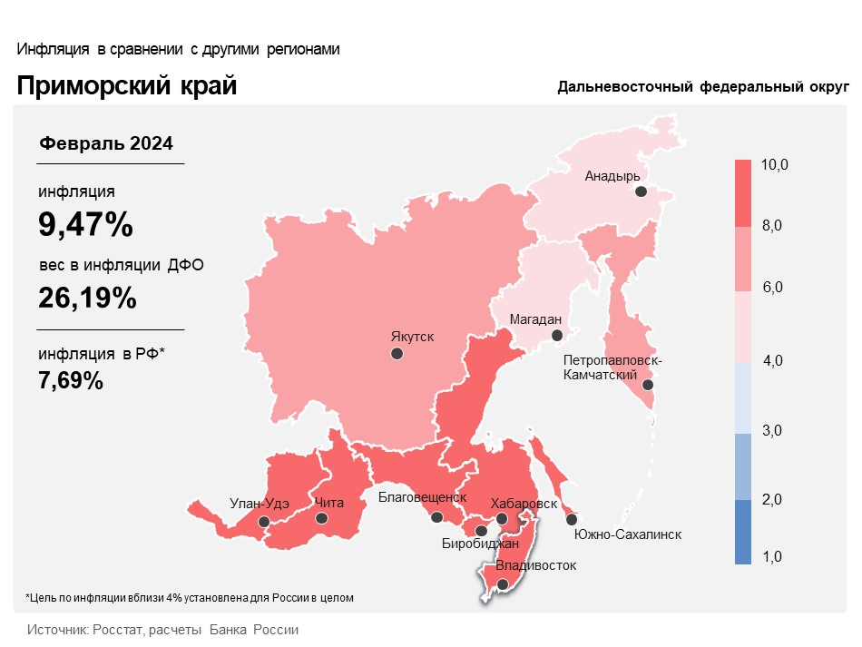
Продовольственные товары

В феврале цены на продовольствие за год выросли на 9,98%, что больше, чем в январе (9,11%).
Годовой рост цен на мясо и молоко в крае ускорился. Спрос на эти товары оставался высоким, а увеличить объемы производства компаниям не позволяли вспышки заболеваний животных и птиц в отдельных регионах. Также у животноводческих и птицеводческих компаний, в том числе из-за повышения зарплат работникам, продолжили расти издержки, которые они переносили в цены.
В свою очередь, затраты производителей мясных и молочных продуктов выросли из-за увеличения оптовых цен на сырое мясо и молоко, удорожания упаковки и транспортных услуг. В результате годовой рост цен на мясную и молочную продукцию ускорился.
Производители кондитерских изделий переносили в отпускные цены увеличение своих издержек на сырье. Закупочные цены на сливочное масло, сахар, муку повышались в связи с удорожанием логистики, а на какао-масло — из-за роста цен в странах-производителях. В результате цены на кондитерские изделия за год в феврале выросли больше, чем месяцем ранее.

Непродовольственные товары

В феврале цены на непродовольственные товары за год выросли на 10,26%, что меньше, чем в январе (10,56%).
Импорт иномарок восстанавливался в том числе за счет налаживания цепочек поставок через третьи страны и увеличения ввоза авто из Китая. Дополнительный вклад в динамику цен внесла распродажа автодилерами иностранных автомобилей 2023 года выпуска. Как результат, цены на легковые автомобили в феврале в годовом выражении росли медленнее, чем в январе.

Услуги

В феврале в сфере услуг цены за год выросли на 7,78%, что меньше, чем в январе (7,89%).
Цены на авиабилеты в феврале в годовом выражении росли медленнее, чем в январе. Один из авиаперевозчиков проводил распродажу билетов по отдельным популярным направлениям. В феврале прошлого года подобных акций не было.

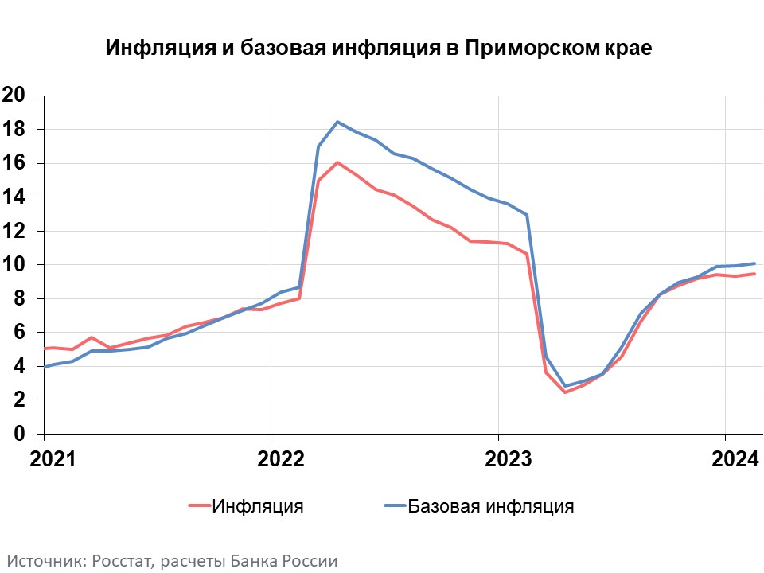

Инфляция в Дальневосточном федеральном округе и России

Годовая инфляция в Дальневосточном федеральном округе в феврале 2024 года ускорилась и составила 8,56% после 8,20% в январе. Это выше, чем в целом по России (7,69%). Цены в округе росли быстрее из-за высокого потребительского спроса, а также повышения издержек производителей и поставщиков.
Годовая инфляция в России в феврале 2024 года увеличилась до 7,69% (в январе — 7,44%). При этом текущие темпы роста цен были заметно ниже, чем в осенние месяцы. Для дальнейшего снижения роста цен необходим продолжительный период жестких денежно-кредитных условий. Они ограничат проинфляционные последствия избыточного расширения спроса. С учетом проводимой Банком России политики годовая инфляция снизится до 4,0–4,5% в 2024 году и будет находиться вблизи 4% в дальнейшем.

